Санкт-Петербургский Национальный Исследовательский  
Университет ИТМО

Факультет программной инженерии и компьютерной техники

**Лабораторная работа №5**

По программированию

Вариант 3117502

Выполнил:

Студент группы P3117

Васильченко Роман Антонович

Преподаватель:

Письмак А.E.



Санкт-Петербург

2021

Оглавление

Задание 2

Основные этапы вычисления 3

UML Диаграмма 3

Результат работы: 3

Вывод 4

# Задание

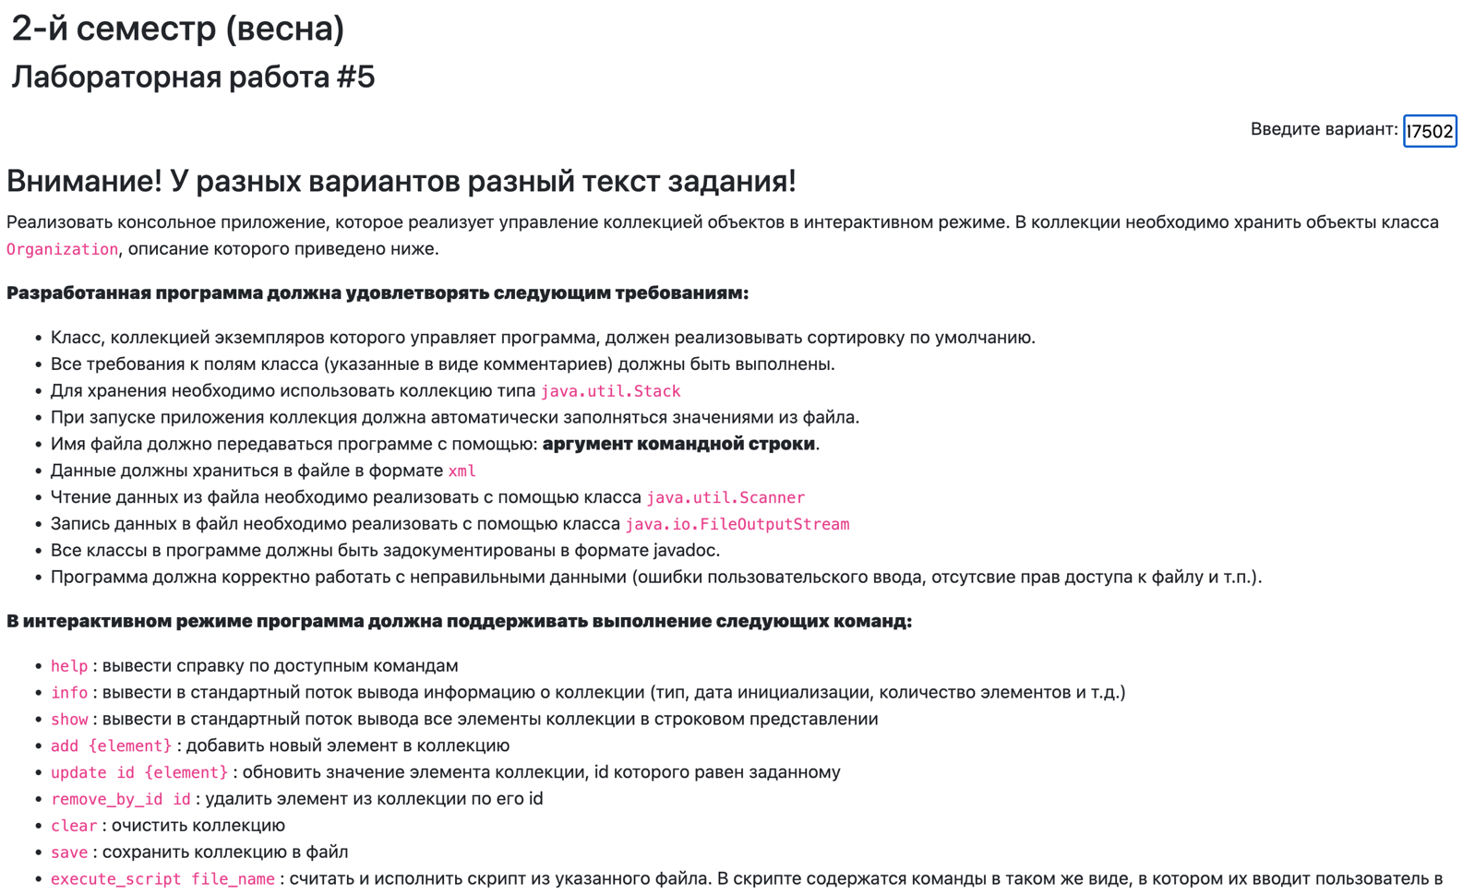

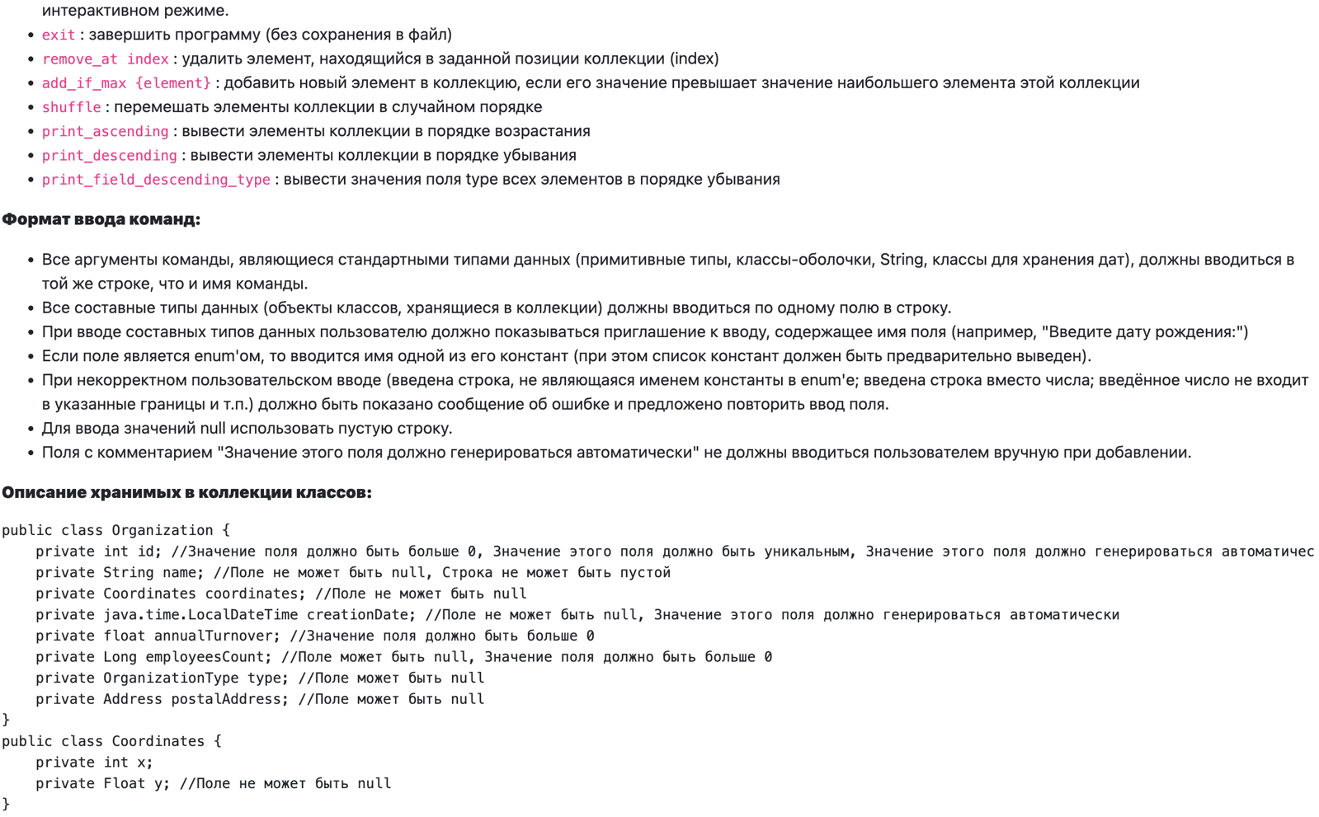

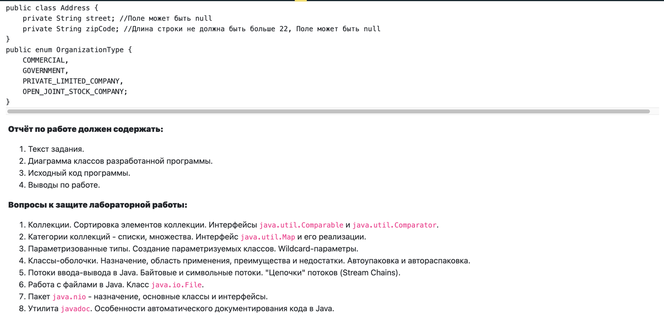

# Основные этапы вычисления

### Код

<https://github.com/RomanVassilchenko/MyWork_ITMO/tree/main/%D0%9F%D1%80%D0%BE%D0%B3%D1%80%D0%B0%D0%BC%D0%BC%D0%B8%D1%80%D0%BE%D0%B2%D0%B0%D0%BD%D0%B8%D0%B5/1%20%D0%BA%D1%83%D1%80%D1%81%20%7C%202%20%D1%81%D0%B5%D0%BC%D0%B5%D1%81%D1%82%D1%80/%D0%9B%D0%B0%D0%B1%D0%BE%D1%80%D0%B0%D1%82%D0%BE%D1%80%D0%BD%D1%8B%D0%B5%D0%A0%D0%B0%D0%B1%D0%BE%D1%82%D1%8B/lab5>

### UML Диаграмма

UML Diagram

## Вывод

Во время работы я взаимодействовал с коллекциями и Stream API. Узнал, как работают принципы архитектуры Command. Во время написания лабораторной работы написал разные виды команд и разобрался в архитектуре CLI приложений